**Сушко Пелагия Андреева (Suszkowna Pełahiia)**

30 октября 1795 г – крещение (НИАБ 136-13-894, лист 25об, №40/1795-р (ориг)).

**НИАБ 136-13-894:** Лист 25об. **Метрическая запись №40/1795-р (ориг).**

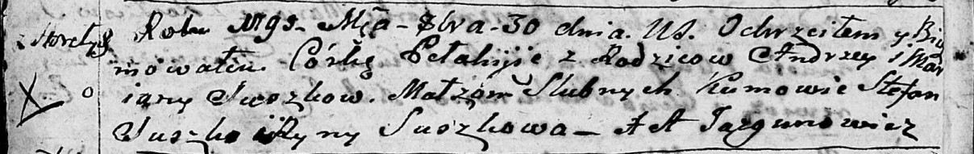

Дедиловичская Покровская церковь. 30 октября 1795 года. Метрическая запись о крещении.

Suszkowna Pełahija – дочь родителей с деревни Горелое.

Suszko Andrzey – отец.

Suszkowa Marjana – мать.

Suszko Stefan - кум.

Suszkowa Ryna - кума.

Jazgunowicz Antoni – ксёндз.